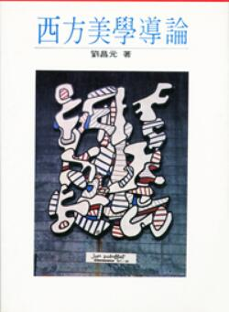
新 书 推 荐
類 別: 藝術設計(理論)
中文書名：《西方美學導論(二版)》Xi Fang Mei Xue Dao Lun
作 者： 劉昌元 Liu Chang Yuan
出 版 社： 聯經出版
代理公司：ANA
出版日期：2017.04.24
頁 數：408頁（平裝＼單色印刷）
審讀資料：樣書＼部份樣章

內容簡介：

美學在西方是哲學的部門之一，美學導讀的書籍大致可分三類，一是介紹主要美學問題及代表人物對這些問題的解答，二是批評式的提出作者自己的評價和看法，第三類是創造性的成一家之言。本書是屬於第二類。除論述西方美學的主要問題外，本書還對西方美學的經典之作詳加討論

作者介紹：
劉昌元香港中文大學哲學系教授。

版權聯絡人：
Dony Hsu ( 许伯全)
Email： service@nurnberg.com.tw∣2366175957＠qq.com

